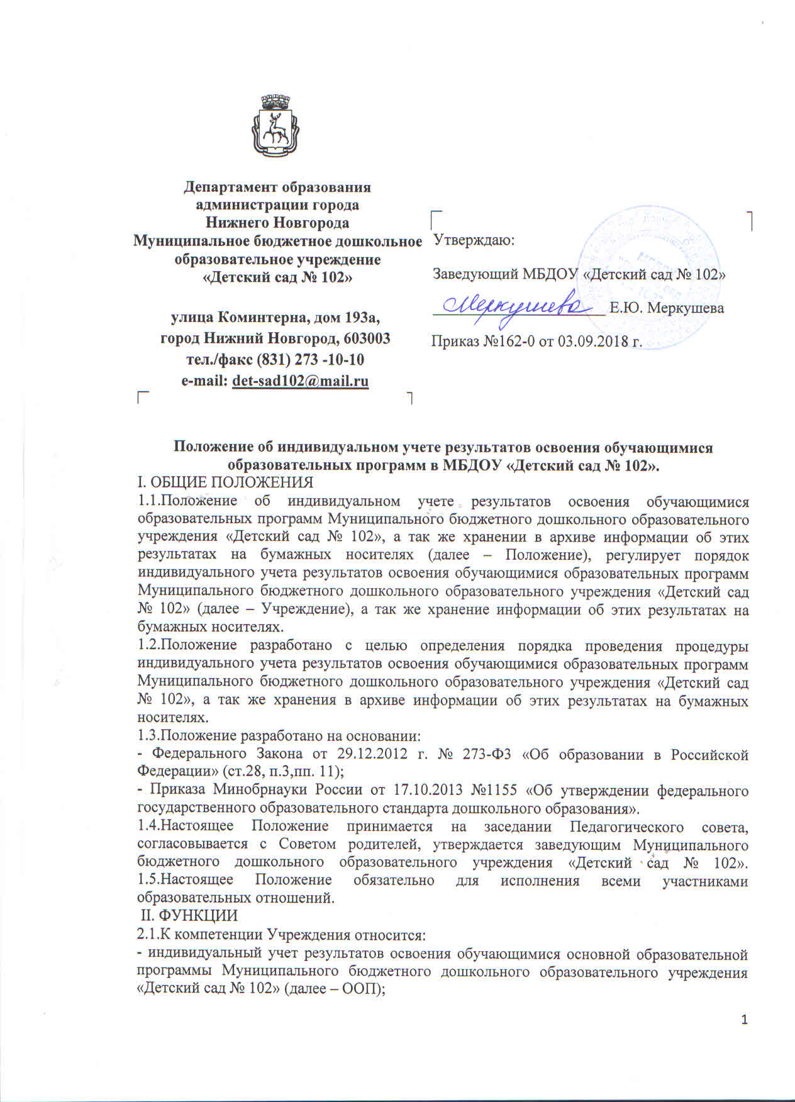- хранение в архивах информации об этих результатах на бумажных носителях. 2.2.Индивидуальный учет результатов освоения обучающимися ООП оформляется в Карту индивидуального учёта результатов освоения обучающимся ООП (далее – Карта ООП), утверждённой приказом заведующего.
2.3.Форма Карты ООП регламентирована настоящим Положением (Приложение 1). 2.4.Показатели Карты ООП соответствуют планируемым результатам освоения обучающимися ООП.
III. ЦЕЛЬ, ЗАДАЧИ ПО ВЕДЕНИЮ КАРТЫ ИНДИВИДУАЛЬНОГО УЧЕТА РЕЗУЛЬТАТОВ ОСВОЕНИЯ ОБУЧАЮЩИМИСЯ ОБРАЗОВАТЕЛЬНЫХ ПРОГРАММ 3.1.Цель ведения Карты ООП– организация помощи детям в создании оптимальных условий обучения с учетом индивидуальных особенностей на основе проведения педагогической и психологической диагностики, выявление результативности освоения ООП.
3.2.Основными задачами Карты ООП являются: - индивидуализация образования.
Карта ООП имеет следующие разделы:
- Общие сведения о ребенке (Ф.И.О., дата рождения, дата поступления в детский сад).
- Результаты освоения обучающимся ООП. Показатели развития представлены по пяти образовательным областям и разделены на возрастные периоды. Фиксация показателей развития выражается в словесной (опосредованной) форме: сформирован, частично сформирован, стадия формирования.
- Рекомендации по результатам достижений для определения дальнейшего образовательного маршрута.
Карта ООП хранится на бумажном носителе в течение одного года в методическом кабинете.
IV. ПОРЯДОК ВЕДЕНИЯ УЧЕТА РЕЗУЛЬТАТОВ ОСВОЕНИЯ ОБУЧАЮЩИМИСЯ ОБРАЗОВАТЕЛЬНЫХ ПРОГРАММ
4.1.Порядок ведения учета результатов освоения обучающимся ООП.
4.1.1.Карта ООП заполняется педагогами Учреждения: воспитателями, специалистами (музыкальным руководителем).
4.1.2.Оценка индивидуального развития обучающегося (педагогическая диагностика), осваивающего ООП, осуществляется воспитателями и специалистами (музыкальным руководителем) в ходе наблюдения за активностью детей в самостоятельной, организованной образовательной деятельности, в режимных моментах 2 раза в год – в конце учебного года (апрель).
4.1.3.Оценка индивидуального развития обучающегося (психологическая диагностика), осваивающего ООП, осуществляется педагогом-психологом 1 раз в год – в конце учебного года (апрель).
4 4.1.4.Карта ООП имеет следующие разделы:
- Общие сведения о ребенке (Ф.И.О., дата рождения, дата поступления в детский сад).
- Результаты освоения обучающимся ООП.
Показатели развития представлены по пяти образовательным областям и разделены на возрастные периоды. Фиксация показателей развития выражается в словесной (опосредованной) форме: сформирован, частично сформирован, стадия формирования.
- Рекомендации по результатам достижений для определения дальнейшего образовательного маршрута.
4.1.5.Карта ООП хранится на бумажном носителе в течение одного года в методическом кабинете.
V. ОБЯЗАННОСТИ ПЕДАГОГИЧЕСКИХ РАБОТНИКОВ
5.1. Обязанности педагогических работников, реализующих ООП.
5.1.1.Воспитатель обязан:
5.1.1.1.Проводить педагогическую диагностику освоения ООП – четвертая неделя апреля. 5.1.1.2.Вносить результаты педагогической диагностики в Карту ООП каждого обучающегося своей возрастной группы - четвертая неделя апреля.
5.1.1.3.Предоставлять результаты педагогической диагностики освоения обучающимися ООП старшему воспитателю - до 15 мая.
5.1.1.4.Обеспечить возможность родителям (законным представителям) знакомится с ходом и содержанием образовательной деятельности, а также (в индивидуальном порядке) с результатами усвоения ООП.
5.1.2. Музыкальный руководитель обязан:
5.1.2.1.Проводить педагогическую диагностику освоения обучающимся показателей развития раздела «Музыкальная деятельность» образовательной области «Художественно - эстетическое развитие» - четвертая неделя апреля.
5.1.2.2.Вносить результаты педагогической диагностики в раздел «Музыкальная деятельность» образовательной области «Художественно - эстетическое развитие» Карты ООП каждого обучающегося, закреплённых за ним групп - четвертая неделя апреля. 5.1.2.3.Заполнять раздел карты «Рекомендации по результатам достижений для определения дальнейшего образовательного маршрута», ставить подпись - четвертая неделя апреля.
5.1.3.Старший воспитатель обязан:
5.1.3.1.Хранить данные освоения обучающимися ООП в методическом кабинете
VI. ОТВЕТСТВЕННОСТЬ ПЕДАГОГИЧЕСКИХ РАБОТНИКОВ
6.1.Старший воспитатель обязан:
6.1.1.Своевременно предоставлять педагогическим работникам Карту ООП. 6.1.2.Оказывать содействие педагогическим работникам при осуществлении индивидуального учета результатов освоения обучающимися ООП.
6.2. Педагогические работники (воспитатели и специалисты) обязаны:
6.2.1.Своевременно осуществлять индивидуальный учет результатов освоения обучающимися ООП.
6.2.2.Заполнять Карты ООП в соответствии с утвержденной формой.
6.3.Педагогические работники (старший воспитатель, воспитатели, специалисты) несут ответственность за предоставление третьим лицам сведений о результатах освоения ООП VII. ПРАВА
7.1.Родители (законные представители) обучающихся, осваивающих ООП, имеют право знакомиться с содержанием образования, а также с индивидуальными результатами усвоения ООП только своего ребенка после внесения соответствующих записей в Карту ООП.
VIII.ЗАКЛЮЧИТЕЛЬНЫЕ ПОЛОЖЕНИЯ
8.1. Настоящее Положение действует до принятия нового.
8.2. Настоящее Положение прошнуровывается, пронумеровывается постранично и скрепляется печатью Учреждения и подписью заведующего с указанием количества страниц.
8.3. Настоящее Положение вносится в Номенклатуру дел Учреждения.
8.4. Настоящее Положение размещается на официальном сайте Учреждения в информационно-телекоммуникационной сети «Интернет».
Принято на заседании
педагогического совета
Протокол № 1 от 13.08.2018 г.

Согласовано на заседании Совета родителей

Протокол № 1 от 24.08.2018 года

